Rezolvare model – Tema 10: Prezentare PowerPoint
Competențe digitale · Practică · Modulul 3
Document de verificare: îl folosești după ce ți-ai terminat și predat tema, ca să-ți compari răspunsurile. Formulările tale pot fi diferite; contează ca motivul să fie corect și ca textul să fie scris de tine, cu cuvintele tale. Nu copia de aici în tema ta.
Partea A – Afișul reparat (diapozitivul 1)
Macheta de mai jos e orientativă: aspectul tău poate fi diferit. Contează cele trei reguli: o singură idee, puțin text, contrast bun.
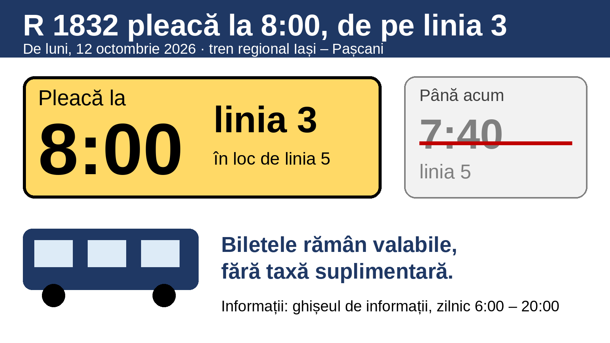
Element | Înainte | După (model)
Titlu | «Informare», litere mici | R 1832 pleacă la 8:00, de pe linia 3 (informația-cheie, mare, în titlu)
Text | 8 paragrafe lungi, litere mici | 3 rânduri scurte: ora și linia nouă; biletele rămân valabile; unde afli mai multe (ghișeul de informații, 6:00–20:00)
Contrast | galben-închis pe galben-deschis | text alb pe albastru închis; text negru pe galben pentru ora nouă; ora veche în gri, tăiată
Atenție | nimic care să atragă ochiul | chenar și fundal galben în jurul orei noi; pictogramă de tren; ora veche tăiată cu o linie

Ce n-ar mai trebui să apară pe afiș: povestea modernizării liniei și scuzele. Informația de care are nevoie călătorul e: ce tren, de când, la ce oră, de pe ce linie, ce se întâmplă cu biletul.
Partea B – Cele 6 diapozitive (model)
Dp. | Titlu (max. 6 cuvinte) | Text (max. 20 de cuvinte) | Pictogramă
2 | Primul e-mail la serviciu: 5 reguli | Nume Prenume · data | plic
3 | Subiect clar și scurt | Spune despre ce e vorba. Nu «URGENT!!!» și nici «Salut». | plic cu semnul de întrebare sau etichetă
4 | Corpul mesajului, în ordine | Formulă de adresare, context, ce dorești, până când. | listă numerotată
5 | Încheiere politicoasă și semnătură | Formulă de politețe, apoi numele și funcția. | semnătură sau mână
6 | Alege bine destinatarii | Cc: doar să știe. Bcc: adrese ascunse. «Răspunde tuturor» doar dacă toți au nevoie. | oameni
7 | Trei secunde înainte de Trimitere | Ortografie, destinatari, atașament chiar atașat. | ceas sau bifă

Aspect comun la toate diapozitivele: același font (de exemplu Calibri), același set de culori (albastru închis pe fundal alb, un singur accent), titlu mare, text de cel puțin 24 pt, mult spațiu liber, câte o pictogramă din Inserare → Pictograme. Diapozitivul 8 (materialul de lucru) se șterge înainte de trimitere.
Cum o rulezi în 3 minute (model)
Cu F5, aproximativ 30 de secunde pe diapozitiv, cu voce tare: pe fiecare spui cu cuvinte proprii ce scrie pe el, fără să citești tot. Dacă un diapozitiv te obligă să citești fiecare cuvânt, taie din el. Verifică la final ortografia (nicio linie roșie).

